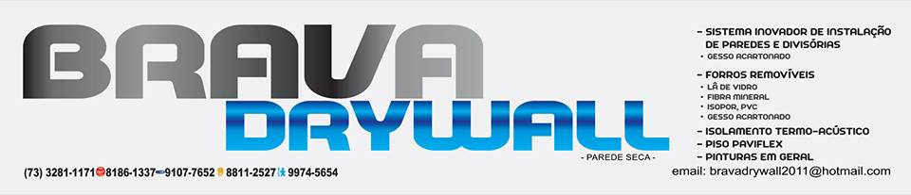
BRAVA DRYWALL CONSTRUÇÕES LTDA ME
Rua Paulino Mendes Lima 541, Centro CEP 45820-440 –
Eunápolis /BA
(73) 3261-1815 – (73)98835-7721 (73)9 8186-1337
EMAIL: bravadrywall2011@hotmail.com

BRAVA DRYWALL trabalha com empenho e qualidade para satisfazer nossos clientes, além de oferecer um preço compatível com o mercado, nossa empresa visa a comodidade e praticidade aos nossos clientes. Embora nossa empresa seja nova no mercado, estamos ganhando nosso espaço através da pontualidade, respeito e dedicação, oferecemos serviço completo na instalação de tetos e Divisórias, com mão de obra qualificada e garantida.
Produtos seguros e adaptáveis a diversos ambientes diferentes, sendo mais utilizados em residências, comércios e empresas. São várias opções de acabamentos para deixar ainda mais bonito seu ambiente.
Obtenha ótimos resultados oferecidos pelo Forro gesso acarto nado e pelas Divisórias para adaptar, melhorar e decorar seu ambiente de maneira rápida, fácil e prática tenha mais privacidade e conforto seja em casa ou no trabalho.

SOMOS UMA EMPRESA INSTALADORA E DISTRIBUIDORA.
- CHAPAS PARA DRY-WALL (GESSO ACARTONADO)
- LINHA COMPLETA DE PERFILADOS E ACESSÓRIOS
- ISOLANTES TÉRMICOS E ACÚSTICOS FORRO REMOVÍVEL PADRÃO LINHO E LISO
- FORRO MINERAL REMOVÍVEL
- FORRO DE ISOPOR
- FORRO DE LÃ DE VIDRO
- EUCATEX DIVILUX
- PLACA CIMENTICIA BRASILIT

TEMOS EXCELENTES PREÇOS E ATENDIMENTO DIFERENCIADO
Gostaria de constar no seu mailing de fornecedores.

PEÇO QUE NECESSITANDO DE ALGUM ORÇAMENTO ENTRE EM CONTATO NO TELEFONE E E-MAIL ACIMA

AGRADEÇO DESDE JÁ PELA ATENÇÃO.

GILSON SALAROLI
Consultor de vendas
(73)98835-7721

